Tema: | Análise da Programação Financeira
Emitente: | Secretaria de Estado da Fazenda – SEFAZ
Sistema | Sistema Financeiro |  | Código: SFI
Versão: | 1 | Aprovação: Portaria nº 41-S/2018 | Vigência: 31/05/2018

OBJETIVO
Análise do Decreto de Programação Financeira, elaboração das projeções e estimativas de receita e despesas dos órgãos do Estado do Espírito Santo, além da geração dos relatórios gerencias para o Tesouro estadual.

ABRANGÊNCIA

  - Secretaria de Estado da Fazenda – SEFAZ.

  - Órgãos e entidades do Estado do Espírito Santo.

FUNDAMENTAÇÃO LEGAL

  - Lei Complementar nº 225, de 08/01/2002.

  - Decreto nº 3440-R, de 21/11/2013.

  - Lei Complementar nº 101, de 04/05/2000.

SIGLAS

  - LOA – Lei Orçamentária Anual.

  - SUBSER – Subsecretaria de Estado da Receita.

  - SEP – Secretaria de Estado de Economia e Planejamento.

UNIDADES FUNCIONAIS ENVOLVIDAS

  - Gerência Geral de Finanças do Estado – GEFIN.

  - Gerência de Contabilidade Geral do Estado – GECOG.

PROCEDIMENTOS

  - Fluxo de Procedimentos

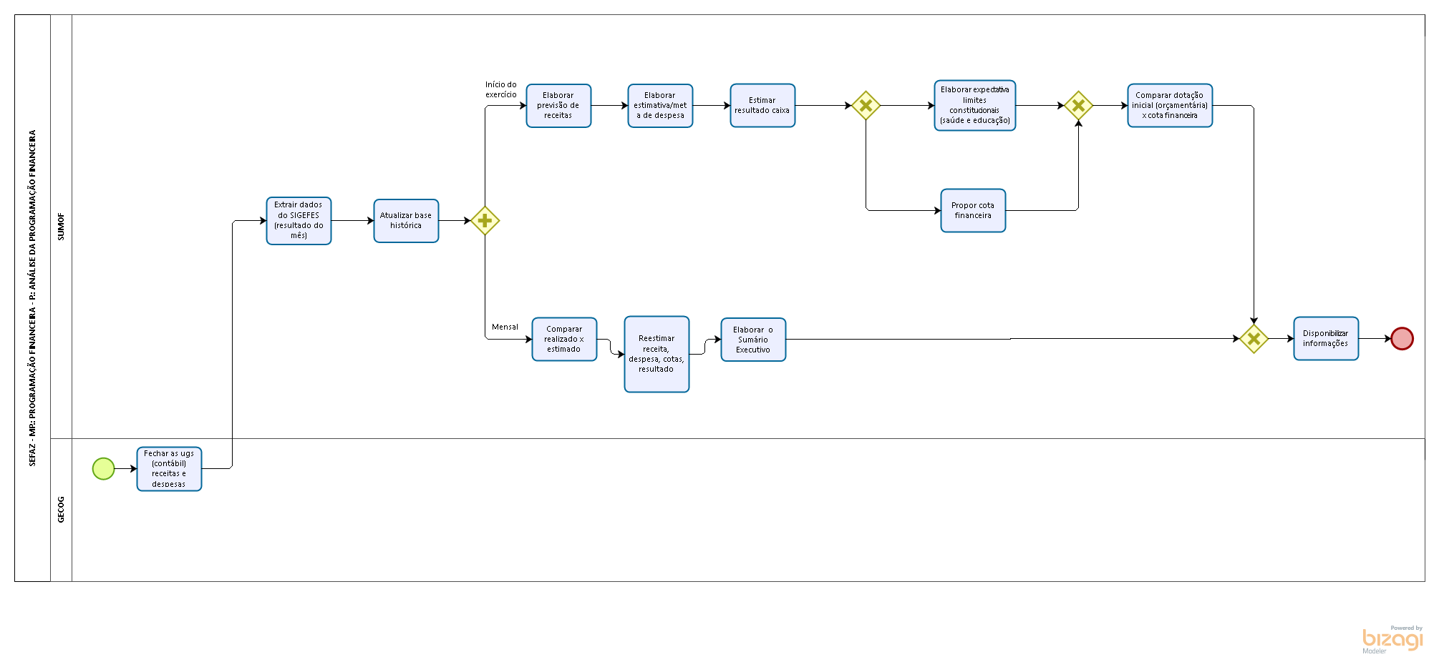

  - Diretrizes Gerais

    - A GECOG fecha, no SIGEFES, no 5º dia útil de cada mês, a permissibilidade de lançamentos, pelos Órgãos, das receitas e despesas relativas ao mês anterior.

    - A SUMOF consolida dados do SIGEFES referentes aos valores de receita e despesa realizados pelas UG’s no mês anterior.

    - Projeta programação financeira por subitem de despesa utilizando a base histórica de dados e demais informações, de todas as UG’s, e receita por rubrica.

    - Mensalmente:

- Reestimar receita, despesa, cotas e resultados.
- Elaborar o sumário executivo, contendo informações gerenciais e detalhadas por UG.
- Disponibilizar informações para o Tesouro Estadual.

    - No início do exercício financeiro:
- Elaborar previsão de receitas detalhadas.
- Elaborar estimativa de metas de despesa por UG, por grupo de despesa, por subitem e elemento.
- Estimar o resultado de caixa, com expectativas de déficits/superávits mensais.
- Elaborar estimativas para os limites constitucionais (saúde e educação) e propor cotas financeiras.
- Analisar as dotações iniciais (orçamentária), juntamente com as cotas financeiras, identificando necessidades de remanejamento ou suplementações.
- Disponibilizar informações para o Tesouro Estadual.

ASSINATURAS

EQUIPE DE ELABORAÇÃO
Maria Elizabeth Pitanga Costa Seccadio  Subgerente da SUDOR | Marta Gonçalves Achiamé  Supervisor de Área Fazendária
Eduardo Pereira de Carvalho  Supervisor de Área Fazendária | Eliane Canal Leite da Silva  Coordenadora de Projetos
APROVAÇÃO:
Bruno Funchal  Secretário de Estado da Fazenda | Aprovado em 30/05/2018

